2019 年浙江省绍兴市中考数学试卷

一、选择题（本大题有 10 小题，每小题 4 分，共 40 分．请选出每小题中一个最符合题意的选项，不选、多选、错选，均不给分）
1．（4 分）﹣5 的绝对值是（ ）
A．5 B．﹣5 C． D．﹣
2．（4 分）某市决定为全市中小学教室安装空调，今年预计投入资金126000000 元，其中数字 126000000 用科学记数法可表示为（ ）
A．12.6×107 B．1.26×108 C．1.26×109 D．0.126×1010
3．（4 分）如图的几何体由六个相同的小正方体搭成，它的主视图是（ ）
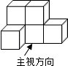

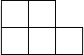
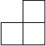
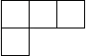
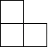
A． B．

C． D．
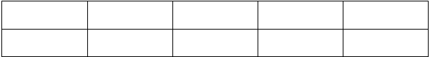4．（4 分）为了解某地区九年级男生的身高情况，随机抽取了该地区100 名九年级男生，他们的身高 x（cm）统计如下：
组别（cm）
x＜160
160≤x＜170
170≤x＜180
x≥180
人数
5
38
42
15

根据以上结果，抽查该地区一名九年级男生，估计他的身高不低于 180cm 的概率是（ ）

A．0.85 B．0.57 C．0.42 D．0.15
5．（4 分）如图，墙上钉着三根木条 a，b，C，量得∠1＝70°，∠2＝100°，那么木条 a，
b 所在直线所夹的锐角是（ ）

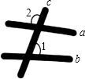

A．5° B．10° C．30° D．70°
6．（4 分）若三点（1，4），（2，7），（a，10）在同一直线上，则 a 的值等于（ ）
A．﹣1 B．0 C．3 D．4
7．（4 分）在平面直角坐标系中，抛物线y＝（x+5）（x﹣3）经变换后得到抛物线y＝（x+3）
（x﹣5），则这个变换可以是（ ）

A．向左平移 2 个单位
C．向左平移 8 个单位
B．向右平移 2 个单位
D．向右平移 8 个单位

8．（4 分）如图，△ABC 内接于⊙O，∠B＝65°，∠C＝70°．若 BC＝2

（ ）
，则 的长为

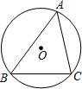

A．π B． π C．2π D．2 π
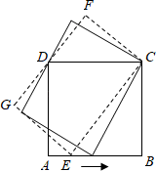
9．（4 分）正方形 ABCD 的边 AB 上有一动点 E，以 EC 为边作矩形 ECFG，且边 FG 过点 D．在点 E 从点 A 移动到点 B 的过程中，矩形 ECFG 的面积（ ）

- 先变大后变小C．一直变大
- 先变小后变大D．保持不变

10．（4 分）如图1，长、宽均为3，高为8 的长方体容器，放置在水平桌面上，里面盛有水，

水面高为 6，绕底面一棱进行旋转倾斜后，水面恰好触到容器口边缘，图 2 是此时的示意图，则图 2 中水面高度为（ ）
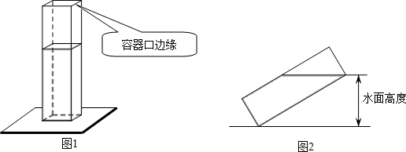
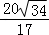
A． B． C． 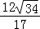 D． 二、填空题（本大题有 6 小题，每小题 5 分，共 30 分）
11．（5 分）因式分解：x2﹣1＝ ．
12．（5 分）不等式 3x﹣2≥4 的解为 ．
13．（5 分）我国的《洛书》中记载着世界上最古老的一个幻方：将1～9 这九个数字填入 3
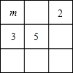
×3 的方格内，使三行、三列、两对角线上的三个数之和都相等．如图的幻方中，字母m 所表示的数是 ．

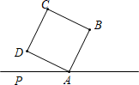
14．（5 分）如图，在直线AP 上方有一个正方形 ABCD，∠PAD＝30°，以点B 为圆心，AB长为半径作弧，与 AP 交于点 A，M，分别以点 A，M 为圆心，AM 长为半径作弧，两弧交于点 E，连结 ED，则∠ADE 的度数为 ．

15．（5 分）如图，矩形 ABCD 的顶点 A，C 都在曲线 y＝（常数是＞0，x＞0）上，若顶点 D 的坐标为（5，3），则直线 BD 的函数表达式是 ．

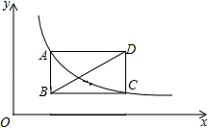

16．（5 分）把边长为 2 的正方形纸片 ABCD 分割成如图的四块，其中点 O 为正方形的中心，点 E，F 分别为 AB，AD 的中点．用这四块纸片拼成与此正方形不全等的四边形 MNPQ
（要求这四块纸片不重叠无缝隙），则四边形 MNPQ 的周长是 ．
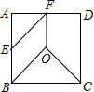

三、解答题（本大题共 8 小题，第 17～20 小题每小题 8 分，第 21 小题 10 分，第 22，23 小题每小题 8 分，第 24 小题 14 分，共 80 分．解答需写出必要的文字说明、演算步骤或证明过程）
17．（8 分）（1）计算：4sin60°+（π﹣2）0﹣（﹣ ）﹣2﹣．

（2）x 为何值时，两个代数式 x2+1，4x+1 的值相等？
18．（8 分）如图是某型号新能源纯电动汽车充满电后，蓄电池剩余电量y（千瓦时）关于已行驶路程 x（千米）的函数图象．
- 根据图象，直接写出蓄电池剩余电量为35 千瓦时时汽车已行驶的路程．当 0≤x≤
150 时，求 1 千瓦时的电量汽车能行驶的路程．
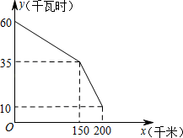
- 当 150≤x≤200 时，求 y 关于 x 的函数表达式，并计算当汽车已行驶180 千米时， 蓄电池的剩余电量．

19．（8 分）小明、小聪参加了100m 跑的 5 期集训，每期集训结束时进行测试，根据他们的

集训时间、测试成绩绘制成如下两个统计图．
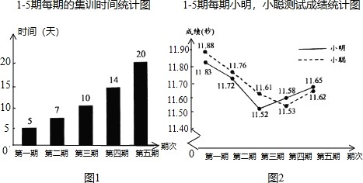

根据图中信息，解答下列问题：

- 这 5 期的集训共有多少天？小聪 5 次测试的平均成绩是多少？
- 根据统计数据，结合体育运动的实际，从集训时间和测试成绩这两方面，说说你的想法．
20．（8 分）如图 1 为放置在水平桌面 l 上的台灯，底座的高 AB 为 5cm，长度均为 20cm 的连杆 BC，CD 与 AB 始终在同一平面上．
- 转动连杆 BC，CD，使∠BCD 成平角，∠ABC＝150°，如图 2，求连杆端点 D 离桌面 l 的高度 DE．
- 将（1）中的连杆 CD 再绕点 C 逆时针旋转，使∠BCD＝165°，如图 3，问此时连杆端点 D 离桌面 l 的高度是增加还是减少？增加或减少了多少？（精确到 0.1cm，参考数据： ≈1.41， ≈1.73）
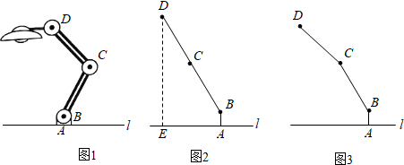
21．（10 分）在屏幕上有如下内容：
如图，△ABC 内接于⊙O，直径 AB 的长为 2，过点 C 的切线交 AB 的延长线于点 D．张老师要求添加条件后，编制一道题目，并解答．

- 在屏幕内容中添加条件∠D＝30°，求 AD 的长．请你解答．

- 以下是小明、小聪的对话：
小明：我加的条件是 BD＝1，就可以求出 AD 的长
小聪：你这样太简单了，我加的是∠A＝30°，连结 OC，就可以证明△ACB 与△DCO 全等．
参考此对话，在屏幕内容中添加条件，编制一道题目（可以添线添字母），并解答．
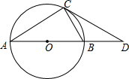

22．（12 分）有一块形状如图的五边形余料 ABCDE，AB＝AE＝6，BC＝5，∠A＝∠B＝90°，
∠C＝135°，∠E＞90°，要在这块余料中截取一块矩形材料，其中一条边在AE 上，并使所截矩形材料的面积尽可能大．
- 若所截矩形材料的一条边是 BC 或 AE，求矩形材料的面积．
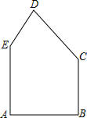
- 能否截出比（1）中更大面积的矩形材料？如果能，求出这些矩形材料面积的最大值；如果不能，说明理由．

23．（12 分）如图 1 是实验室中的一种摆动装置，BC 在地面上，支架 ABC 是底边为 BC 的等腰直角三角形，摆动臂 AD 可绕点 A 旋转，摆动臂 DM 可绕点 D 旋转，AD＝30，DM
＝10．
- 在旋转过程中，
①当 A，D，M 三点在同一直线上时，求 AM 的长．
②当 A，D，M 三点为同一直角三角形的顶点时，求 AM 的长．

- 若摆动臂 AD 顺时针旋转 90°，点 D 的位置由△ABC 外的点 D1 转到其内的点 D2
处，连结 D1D2，如图 2，此时∠AD2C＝135°，CD2＝60，求 BD2 的长．

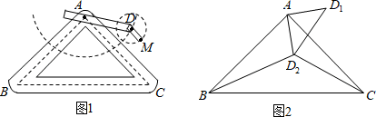

24．（14 分）如图，矩形ABCD 中，AB＝a，BC＝b，点 M，N 分别在边 AB，CD 上，点 E，
F 分别在边 BC，AD 上，MN，EF 交于点 P，记 k＝MN：EF．
- 若 a：b 的值为 1，当 MN⊥EF 时，求 k 的值．
- 若 a：b 的值为，求 k 的最大值和最小值．
- 若 k 的值为 3，当点 N 是矩形的顶点，∠MPE＝60°，MP＝EF＝3PE 时，求 a：b 的值．
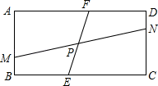

2019 年浙江省绍兴市中考数学试卷

参考答案与试题解析

一、选择题（本大题有 10 小题，每小题 4 分，共 40 分．请选出每小题中一个最符合题意的选项，不选、多选、错选，均不给分）
1．（4 分）﹣5 的绝对值是（ ）
A．5 B．﹣5 C． D．﹣
【分析】根据绝对值的性质求解．

【解答】解：根据负数的绝对值等于它的相反数，得|﹣5|＝5． 故选：A．
【点评】此题主要考查的是绝对值的性质：一个正数的绝对值是它本身；一个负数的绝对值是它的相反数；0 的绝对值是 0．
2．（4 分）某市决定为全市中小学教室安装空调，今年预计投入资金126000000 元，其中数字 126000000 用科学记数法可表示为（ ）
A．12.6×107 B．1.26×108 C．1.26×109 D．0.126×1010
【分析】科学记数法的表示形式为 a×10n 的形式，其中 1≤|a|＜10，n 为整数．确定 n 的值时，要看把原数变成 a 时，小数点移动了多少位，n 的绝对值与小数点移动的位数相同．当原数绝对值＞1 时，n 是正数；当原数的绝对值＜1 时，n 是负数．
【解答】解：数字 126000000 科学记数法可表示为 1.26×108 元． 故选：B．
【点评】此题考查科学记数法的表示方法．科学记数法的表示形式为a×10n 的形式，其中 1≤|a|＜10，n 为整数，表示时关键要正确确定 a 的值以及 n 的值．
3．（4 分）如图的几何体由六个相同的小正方体搭成，它的主视图是（ ）
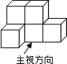

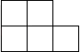
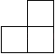
A． B．

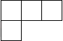
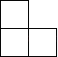
C． D．
【分析】根据从正面看得到的视图是主视图，可得答案．

【解答】解：从正面看有三列，从左起第一列有两个正方形，第二列有两个正方形，第三列有一个正方形，故 A 符合题意，
故选：A．
【点评】本题考查了简单组合体的三视图，从正面看得到的视图是主视图．

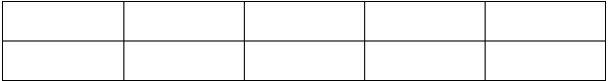4．（4 分）为了解某地区九年级男生的身高情况，随机抽取了该地区100 名九年级男生，他们的身高 x（cm）统计如下：
组别（cm）
x＜160
160≤x＜170
170≤x＜180
x≥180
人数
5
38
42
15

根据以上结果，抽查该地区一名九年级男生，估计他的身高不低于 180cm 的概率是（ ）
A．0.85 B．0.57 C．0.42 D．0.15
【分析】先计算出样本中身高不低于 180cm 的频率，然后根据利用频率估计概率求解．

【解答】解：样本中身高不低于 180cm 的频率＝

所以估计他的身高不低于 180cm 的概率是 0.15． 故选：D．
＝0.15，

【点评】本题考查了利用频率估计概率：大量重复实验时，事件发生的频率在某个固定位置左右摆动，并且摆动的幅度越来越小，根据这个频率稳定性定理，可以用频率的集中趋势来估计概率，这个固定的近似值就是这个事件的概率．用频率估计概率得到的是近似值，随实验次数的增多，值越来越精确．
5．（4 分）如图，墙上钉着三根木条 a，b，C，量得∠1＝70°，∠2＝100°，那么木条 a，
b 所在直线所夹的锐角是（ ）
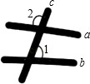

A．5° B．10° C．30° D．70°

【分析】根据对顶角相等求出∠3，根据三角形内角和定理计算，得到答案．
【解答】解：∠3＝∠2＝100°，
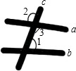
∴木条 a，b 所在直线所夹的锐角＝180°﹣100°﹣70°＝10°， 故选：B．

【点评】本题考查的是三角形内角和定理、对顶角的性质，掌握三角形内角和等于 180° 是解题的关键．
6．（4 分）若三点（1，4），（2，7），（a，10）在同一直线上，则 a 的值等于（ ）
A．﹣1 B．0 C．3 D．4
【分析】利用（1，4），（2，7）两点求出所在的直线解析式，再将点（a，10）代入解析式即可；
【解答】解：设经过（1，4），（2，7）两点的直线解析式为 y＝kx+b，
∴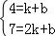
∴ 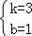，
∴y＝3x+1，
将点（a，10）代入解析式，则 a＝3； 故选：C．
【点评】本题考查一次函数上点的特点；熟练待定系数法求函数解析式是解题的关键．

7．（4 分）在平面直角坐标系中，抛物线y＝（x+5）（x﹣3）经变换后得到抛物线y＝（x+3）
（x﹣5），则这个变换可以是（ ）

A．向左平移 2 个单位
C．向左平移 8 个单位
B．向右平移 2 个单位
D．向右平移 8 个单位

【分析】根据变换前后的两抛物线的顶点坐标找变换规律．

【解答】解：y＝（x+5）（x﹣3）＝（x+1）2﹣16，顶点坐标是（﹣1，﹣16）．
y＝（x+3）（x﹣5）＝（x﹣1）2﹣16，顶点坐标是（1，﹣16）．
所以将抛物线 y＝（x+5）（x﹣3）向右平移 2 个单位长度得到抛物线 y＝（x+3）（x﹣5），

故选：B．

【点评】此题主要考查了次函数图象与几何变换，要求熟练掌握平移的规律：左加右减， 上加下减．

8．（4 分）如图，△ABC 内接于⊙O，∠B＝65°，∠C＝70°．若 BC＝2

（ ）
，则 的长为

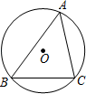

A．π B． π C．2π D．2 π
【分析】连接 OB，OC．首先证明△OBC 是等腰直角三角形，求出 OB 即可解决问题．
【解答】解：连接 OB，OC．
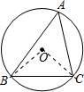

∵∠A＝180°﹣∠ABC﹣∠ACB＝180°﹣65°﹣70°＝45°，
∴∠BOC＝90°，
∵BC＝2 ，
∴OB＝OC＝2，
∴ 的长为 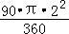＝π， 故选：A．
【点评】本题考查圆周角定理，弧长公式，等腰直角三角形的性质的等知识，解题的关键是熟练掌握基本知识，属于中考常考题型．
9．（4 分）正方形 ABCD 的边 AB 上有一动点 E，以 EC 为边作矩形 ECFG，且边 FG 过点 D．在点 E 从点 A 移动到点 B 的过程中，矩形 ECFG 的面积（ ）

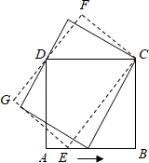

- 先变大后变小C．一直变大
- 先变小后变大D．保持不变

【分析】由△BCE∽△FCD，根据相似三角形的对应边成比例，可得CF•CE＝CD•BC， 即可得矩形 ECFG 与正方形 ABCD 的面积相等．
【解答】解：∵正方形 ABCD 和矩形 ECFG 中，
∠DCB＝∠FCE＝90°，∠F＝∠B＝90°，
∴∠DCF＝∠ECB，
∴△BCE∽△FCD，
∴ ，
∴CF•CE＝CB•CD，
∴矩形 ECFG 与正方形 ABCD 的面积相等． 故选：D．
【点评】此题考查了正方形的性质、矩形的性质、相似三角形的判定与性质，由相似三角形得出比例线段是解题的关键．
10．（4 分）如图1，长、宽均为3，高为8 的长方体容器，放置在水平桌面上，里面盛有水，水面高为 6，绕底面一棱进行旋转倾斜后，水面恰好触到容器口边缘，图 2 是此时的示意 图，则图 2 中水面高度为（ ）

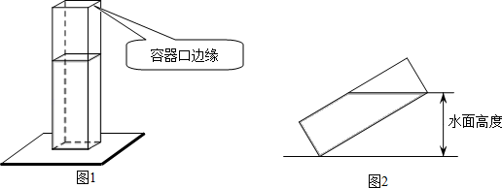

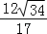
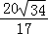
A． B． C． D．

【分析】设 DE＝x，则AD＝8﹣x，由长方体容器内水的体积得出方程，解方程求出DE， 再由勾股定理求出 CD，过点 C 作 CF⊥BG 于 F，由△CDE∽△BCF 的比例线段求得结果即可．
【解答】解：过点 C 作 CF⊥BG 于 F，如图所示：
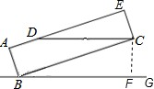
设 DE＝x，则 AD＝8﹣x，
根据题意得： （8﹣x+8）×3×3＝3×3×6， 解得：x＝4，
∴DE＝4，
∵∠E＝90°，

由勾股定理得：CD＝ ，
∵∠BCE＝∠DCF＝90°，
∴∠DCE＝∠BCF，
∵∠DEC＝∠BFC＝90°，
∴△CDE∽△BCF，

∴ ，

即 ，

以上内容仅为本文档的试下载部分，为可阅读页数的一半内容。如要下载或阅读全文，请访问：https://d.book118.com/096031022032010035

